**1、原版代价函数**

在线性回归拟合中，我们利用代价函数求偏导的思想，对 $θ$ 参数进行逐步优化，使得最后的代价差为局部最优值。同样，我们来看，这样的一个思想能否也利用在logistic模型优化中呢？

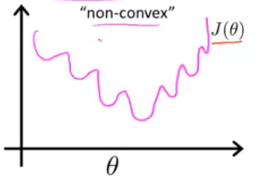 Logistic模型， $h_{θ}\left(x\right)=\frac{1}{1+ⅇ^{-θ^{T}x}}$，若用 $J_{\left(θ\right)}$ 进行优化，得到的图形是这样的，它是一个非凸函数，因此我们无法通过原来的代价函数进行梯度下降得到想要的 $θ$ 值。

**2、新版代价函数**

针对新的模型，应用新的参数求解过程。直接看定义：

$-log\left(h_{θ}\left(x\right)\right)$ if y = 1

$$Cost\left(h_{θ}\left(x\right),y\right)=$$

$-log\left(1-h_{θ}\left(x\right)\right)$ if y = 0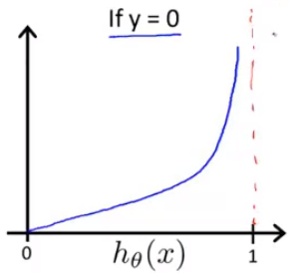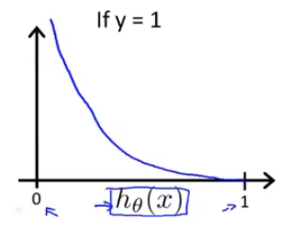

在左图中，当样本点属于1结果时，此时计算它的代价函数为 $-log\left(h_{θ}\left(x\right)\right)$，若 $h_{θ}\left(x\right)$ 预测值为1时，代价为0，反之趋于无穷，这就限制住了对样本值为1的点预测它趋于0的可能性；右图同理，若 $h_{θ}\left(x\right)$ 预测值为0时，代价为0，反之趋于无穷，这就限制住了对样本值为0的点预测它趋于1的可能性。

到目前为止，我们学会了用logistic模型拟合分类训练集，对训练集拟合的好坏，给出了新的代价函数方程。接下来，通过梯度下降算法来给出一个较好的 $θ$。

**3、梯度下降算法——优化 $θ$**

之前用方程组的形式表示出当y为0、1时的代价函数，现在用一个式子来表示：

$Cost\left(h_{θ}\left(x\right),y\right)=-ylog\left(h_{θ}\left(x\right)\right)+(y-1)log\left(1-h_{θ}\left(x\right)\right)$，y = 0/1

这是对单个样本进行代价值计算，现在扩展到所有训练集中，得出总的代价函数为：

$J\left(θ\right)=-\frac{1}{m}[\sum_{i=1}^{m}{y^{\left(ⅈ\right)}log\left(h_{θ}\left(x^{\left(ⅈ\right)}\right)\right)+(1-y^{\left(ⅈ\right)})log\left(1-h_{θ}\left(x^{\left(ⅈ\right)}\right)\right)}]$，值得庆幸的是，这个代价函数是一个凸函数，因此可以用梯度下降算法进行 $θ$ 值的迭代更新：

$θ_{j}=θ_{j}-α\frac{1}{m}\frac{∂}{∂θ_{j}}J\left(θ\right)$

$θ_{j}=θ_{j}-α \frac{1}{m}\sum_{i=1}^{m}{(h_{θ}\left(x^{\left(ⅈ\right)}\right)-y^{\left(ⅈ\right)})x_{j}^{\left(i\right)}}$

可以看到，这一个对 $θ$ 值的更新，与之前讲的线性回归梯度下降算法所用公式是一样的，但其实本质是不同的，因为对预测模型的定义完全不同。同样，向量化运算和特征值缩放也适用于logistic模型。

参数值更新： $θ=θ-α\frac{1}{m}X^{'}*(y_{pred}-y)$，

代价函数计算： $J=-\frac{1}{m}sum(y.*\log\left(y_{pred}\right)+\left(1-y\right).*\log\left(1-y_{pred}\right))$